Distribució Exponencial

Una distribució exponencial es un model de distribució que s’acostuma a utilitzar per variables que descriuen el temps fins que es produeix un determinat esdeveniment . Si els esdeveniments per unitat de temps segueixen una distribució de Poisson el temps entre dos esdeveniments segueix una distribució exponencial .

La seva funció de densitat és de la forma :

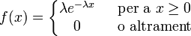

Un cop tenim la funció de densitat únicament l’hem d’integrar per obtenir la funció de distribució :

Sempre que X > 0 :

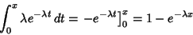

Per tant la funció de distribució és :

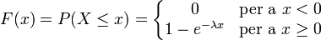
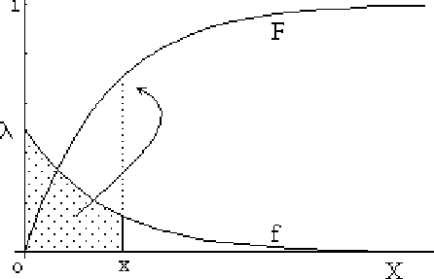

Propietats:

Definirem varies propietats que considerem més importants d’aquesta distribució:

- Com podem veure a la gràfica de densitat la moda : M = 0
- La mitjana :

- La mediana :

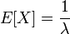
- La esperança:

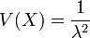
- La variància :

Exemple
En un experiment de laboratori s’utilitzen 10 grams 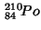 sabent que la duració mitjana d’un àtom d’aquest material és de 140 dies. Quants dies passaran fins que s’hagin desintegrat un 90% ?

Solució :

El temps de desintegració d’un àtom de és una variació aleatòria de distribució exponencial.

A partir de la formula de la mitjana podem obtenir landa = 1/ mitjana ; landa = 1/140
Com que en 10 grams de potassi hi ha una gran quantitat d’àtoms podem dir que els temps de desintegració segueix la corba de densitat d’una forma molt aproximada. També podem dir el mateix de la funció de distribució.

Per tant el temps necessari per la desintegració del 90 % del material és :

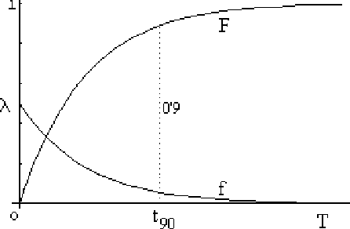

A partir del exemple em deduït el càlcul de variables aleatòries :
